**Soul Knight Техническое задание**

игра soul knight представляет собой мир подземелий, где главный герой сражается и нечистью и очищает разные уровни от монстров. При себе он может иметь два разных оружия, одно из которых дается в начале игры, а второе находится в сундуках, разбросанных по всей карте.

Наша игра будет представлять собой копию данной игры. в самом начале будет создаваться карта, по которой будут двигаться монстры. Вот как будет выглядеть карта: 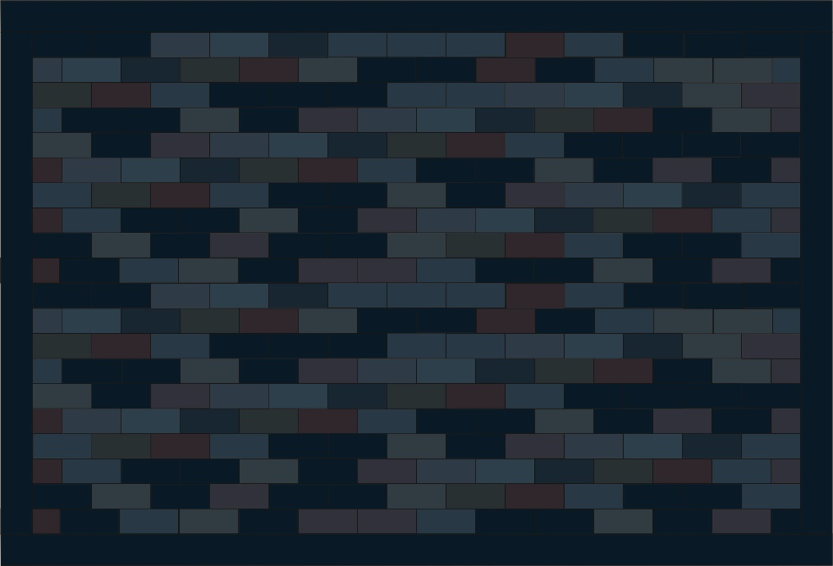при этом карта будет иметь также множество коридоров и комнат, в которых в качестве блоков для разрушения будут служить ящики: 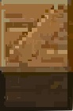. В главном меню будут доступны вход в игру и магазин с оружием и персонажами для игры. пока что создан один персонаж, но будут создаваться и другие.

Этот персонаж будет стартовым, и его можно будет получить сразу входа в игру. Регистрации у игры не будет, но на разных устройствах будут разные достижения, так как все сохранения будут в компьютерных файлах.

Также в игре будет стартовое оружие, которое можно будет поменять в магазине на любое другое, которое было открыто в сундуках.

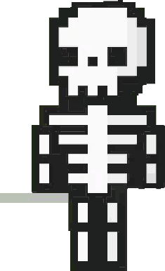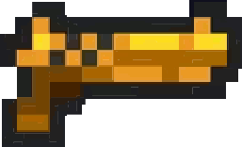это стартовое оружие будет иметь 3 единицы урона и 1 единицу пробиваемости щита противника. Также оно будет обладать средней скоростью стрельбы, и на начальных локациях, где противники слабые, оно будет очень хорошим приспособлением для уничтожения монстров. Изначально всеми монстрами будут скелеты, но позже, естественно, мы добавим больше мобов. Этот скелет будет обладать атакой ближнего боя и будет иметь довольно высокую скорость чтобы атаковать героя.

Перейдем к реализации проекта. В качестве карты будет использоваться клетчатая доска, которая будет хранить id персонального блока в игре. То есть, к каждой клетке будет подсоединен определенный блок, который будет рисоваться во время обработки экрана. Также благодаря этой доске можно будет спокойно отслеживать позицию персонажа и мобов, что значительно облегчает работу с размещением последних. При этом игрок всегда будет находиться в центре экрана, а карта будет рисовать определенную часть блоков.

Многие данные по типу характеристик оружий будут находится в базе данных или csv файлах. Во время игры все нужные данные будут забираться оттуда и записываться в массив для оптимизации игры. также игра будет сохраняться и даже после неожиданного выхода из игры можно будет продолжить прерванную игру (она также будет сохраняться в csv файл).

Для каждого движущегося объекта и самой карты будут записаны отдельные классы, которые поочередно будут рисоваться. Сначала будет воспроизводиться сама карта, так как она будет часто загораживаться другими объектами. После карты будут рисоваться герой и мобы, после стены (так как иногда стены загораживают мобов).

Переход между уровнями будет проходить через порталы, которые будут находиться в конце локации. Также многие комнаты специально будут скрывать содержимость, чтобы игрок зашел во все комнаты.

По факту в проекте будет использовано все из уроков по pygame. При этом будут реализованы базы данных и файлы разного типа, а все картинки будут созданы вручную благодаря разным приложениям.